Ponedjeljak 30.03.2020
2.A Razred
ŠKOLA NA 3.(8-9h)
HR -slušanje priče: Crvić, obrada
https://www.skolskiportal.hr/nastava-na-daljinu/zeljkine-price-za-mali-odmor/
LK- kolaž,crvić iz prič
https://www.facebook.com/watch/?v=648036745973497
VJ-
poslani nastavni materijali ( Yamer )
VJ-
EJ- poslani nastavni materijali E-mailom

3.a Razred
ŠKOLA NA 3.(9-10 h)
HR –pisanje imena voda i gora, ponavljanje
https://view.genial.ly/5e7cc61755b9c70e3f448030/interactive-image-pisanje-naziva-voda-i-gora-s-skevin
LK- tonovi plave boje, tempera

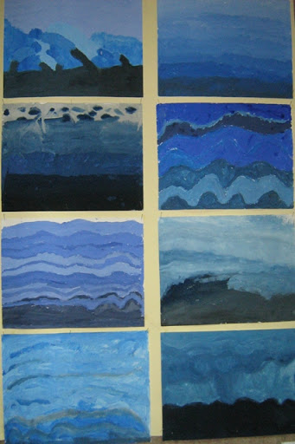

VJ-
poslani nastavni materijali ( Yamer )
VJ-
EJ- poslani nastavni materijali E-mailom

